**ACTIVIDAD JUEVES 24 DE JUNIO**

**Nombre del Programa:** De compras en la librería.

**Aprendizaje Esperado:** Identifica algunas relaciones de equivalencia entre monedas de $1, $2, $5 y $10 en situaciones reales o ficticias de compra y venta.

**Énfasis:** Usa monedas de $1, $2 y $5 en situaciones ficticias de compra y venta.

**Campo de Formación:** Pensamiento Matemático.

**ACTIVIDADES DE REFORZAMIENTO**

Hoy identificarás algunas relaciones de equivalencia entre monedas de $1, $2, y $5 en situaciones reales o ficticias de compra y venta.

**INICIO:**

Recuerdas que en actividades anteriores hemos trabajado con las monedas, ¿recuerdas como son cada una de ellas?, ¿en qué se parecen?, ¿en que son diferentes?, ¿para que las utilizamos?

Se le menciona: el día de hoy iras de compras pero solo utilizarás las monedas de $1 se le proporcionan 20 monedas de $1.

DESARROLLO:

Observa la imagen.

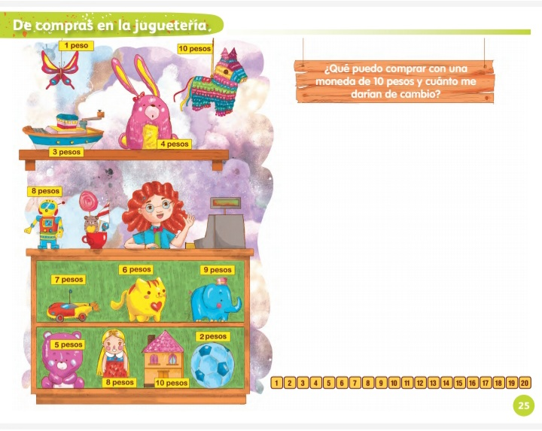

Con tu dinero en mano iras de compras a la juguetería.

Responde:

Si tienes $10 (10 monedas de$1) ¿Qué alcanzas a comprar?

Si tienes solo $3 (3 monedas de $1) ¿Cuánto te falta para comprar el elefante?

Y si compras el oso y pagas con tus 10 monedas de $1 ¿te sobra cambio? ¿Cuánto?

Se le proporciona su cuaderno de trabajo, material de escritura y material concreto para resolver las preguntas anteriores y pueda hacer sus registros.

Ahora iras de compras a la LIBRERIA…

Llevas 12 moneas de $1

¿Qué alcanzas a comprar para que no te sobre ni una sola moneda de $1?

Realiza tus registros.

¿Cuántas monedas necesitas para comprar el libro de Caperucita Roja de $3 y el de Estas ahí Monstruo?

¿Cuántas monedas de $1 necesitas para comprar el libro de Pájaro hambriento de $9, Pinocho de $2 y Abeja Teresa de $5?



**CIERRE:**

Para finalizar se le pide muestre a los demás sus registros de la ficha y comente como resolvió las preguntas que se realizaron.

Se le pregunta: ¿Te gusto jugar a ir de comparar? ¿Por qué? ¿Lograste pagar lo que compraste? ¿Fue fácil o difícil pagar con las monedas?

**EVIDENCIA:** Fotografía de los registros